

ПОСТАНОВЛЕНИЕ

ГЛАВЫ СОКОЛЬСКОГО МУНИЦИПАЛЬНОГО ОКРУГА
от |  | 18.01.2023 | № | 9
г. Сокол
 | О поощрениях главы Сокольского муниципального округа
В редакции постановлений главы округа от 27.02.2023 № 14, от 19.07.2023 № 50, от 09.11.2023 № 70, от 03.12.2024 № 49, от 09.01.2025 № 1

ПОСТАНОВЛЯЮ:
1. Учредить Почётную грамоту главы Сокольского муниципального округа.
2. Учредить Благодарность главы Сокольского муниципального округа.
3. Учредить Благодарственное письмо главы Сокольского муниципального округа.
4. Утвердить Положение о Почётной грамоте главы Сокольского муниципального округа, Благодарности главы Сокольского муниципального округа, Благодарственном письме главы Сокольского муниципального округа (приложение 1).
5. Утвердить образец бланка Почётной грамоты главы Сокольского муниципального округа (приложение 2).
6. Утвердить образец бланка Благодарности главы Сокольского муниципального округа (приложение 3).
7. Утвердить образец бланка Благодарственного письма главы Сокольского муниципального округа (приложение 4).
8. Настоящее постановление вступает в силу с момента подписания и распространяется на правоотношения, возникшие с 01.01.2023, подлежит официальному опубликованию в газете «Сокольская правда» и размещению на официальном сайте Сокольского муниципального округа в информационно-телекоммуникационной сети «Интернет»

Глава округа Ю.А. Васин
Приложение 1
УТВЕРЖДЕНО
постановлением главы округа
от 18.01.2023 № 9

Положение о Почётной грамоте главы Сокольского муниципального округа, Благодарности главы Сокольского муниципального округа, Благодарственном письме главы Сокольского муниципального округа

1. Формами поощрения главы Сокольского муниципального округа являются:
Почётная грамота главы Сокольского муниципального округа (далее – Почётная грамота), Благодарность главы Сокольского муниципального округа (далее - Благодарность) и Благодарственное письмо главы Сокольского муниципального округа (далее – Благодарственное письмо).
К поощрению представляются граждане, коллективы организаций, организации, внесшие значительный вклад в социально-экономическое развитие Сокольского муниципального округа, активную общественно-политическую деятельность на территории Сокольского муниципального округа, активное участие в благотворительной и общественной деятельности на территории Сокольского муниципального округа, многолетний добросовестный труд на территории Сокольского муниципального округа.
2. К поощрению представляются граждане, постоянное место жительства которых находится в границах Сокольского муниципального округа, организации независимо от организационно-правовых форм и форм собственности (далее - организации).
3. При представлении к поощрению главы Сокольского муниципального округа виды поощрения определяются характером и степенью заслуг:
за высокие достижения в социально-экономическом и культурном развитии Сокольского муниципального округа, развитии агропромышленного комплекса, научно-технической деятельности, развитии инновационной деятельности, искусстве, спорте; за вклад в обеспечение законности, прав и свобод, дело охраны здоровья и жизни граждан, повышение эффективности органов местного самоуправления, воспитание, просвещение, общественно-политическую, благотворительную деятельность – представляются к награждению Почётной грамотой;
за достижения высоких производственных показателей и результатов труда в экономической, научно-технической, социальной, культурной и (или) иных сферах жизни общества в Сокольском муниципальном районе, а также достижения в организации общественной и благотворительной деятельности и иные заслуги перед Сокольским муниципальным округом – представляются к объявлению Благодарности;
за заслуги, связанные с организацией и проведением окружных мероприятий в различных сферах, имеющих важное общественно-политическое значение, а также многолетний добросовестный труд на территории Сокольского муниципального округа и в связи с государственными и профессиональными праздниками – представляются к поощрению Благодарственным письмом.
4. Награждение Почётной грамотой главы округа производится после объявления Благодарности главы округа или Благодарности главы Сокольского муниципального района, но не ранее чем через три года.
Объявление Благодарности главы округа производится после поощрения Благодарственным письмом главы округа или Благодарственным письмом главы Сокольского муниципального района, но не ранее чем через три года.
Повторное награждение Почётной грамотой, объявление Благодарности не производится.
Повторное поощрение Благодарственным письмом производится не ранее чем через три года после поощрения главой Сокольского муниципального округа Почётной грамотой, Благодарностью, Благодарственным письмом главы округа или Почётной грамотой, Благодарностью, Благодарственным письмом главы Сокольского муниципального района.
Дубликат Почётной грамоты, Благодарности, Благодарственного письма не выдается.
5. Общее количество граждан, награжденных Почётной грамотой, не должно превышать 14 человек ежегодно. (вступает в силу с 01.01.2025)
6. С ходатайством о награждении Почётной грамоты, объявлении Благодарности, поощрении Благодарственным письмом могут обращаться депутаты Муниципального Собрания Сокольского муниципального округа, руководители органов местного самоуправления округа, руководители территориальных органов и отделов Администрации округа, руководители организаций независимо от организационно-правовых форм и форм собственности (далее – инициаторы ходатайства).
7. Для рассмотрения вопроса о награждении Почётной грамотой инициаторы ходатайства, указанные в пункте 6 настоящего Положения, представляют на имя главы Сокольского муниципального округа следующие документы:
1) для награждения гражданина:
сопроводительное письмо о представлении гражданина к награждению Почётной грамотой;
ходатайство о награждении Почётной грамотой по форме согласно приложению 1 к настоящему Положению;
согласие на обработку персональных данных по форме согласно приложению 2 к настоящему Положению;
справку из налогового органа об исполнении налогоплательщиком (плательщиком сбора, налоговым агентом) обязанности по уплате налогов, сборов, пеней, штрафов, процентов со сроком давности не более одного месяца на день подачи документов;
2) для награждения гражданина, являющегося руководителем или главным бухгалтером организации, индивидуальным предпринимателем:
сопроводительное письмо о представлении гражданина к награждению Почётной грамотой;
ходатайство о награждении Почётной грамотой по форме согласно приложению 1 к настоящему Положению;
согласие на обработку персональных данных по форме согласно приложению 2 к настоящему Положению;
справку из налогового органа об исполнении налогоплательщиком (плательщиком сбора, налоговым агентом) обязанности по уплате налогов, сборов, пеней, штрафов, процентов (данная справка предоставляется на гражданина и организацию (индивидуального предпринимателя)) со сроком давности не более одного месяца на день подачи документов;
справку из регионального отделения Социального фонда России о состоянии расчетов по страховым взносам, пеням и штрафам на обязательное социальное страхование от несчастных случаев на производстве и профессиональных заболеваний (данная справка предоставляется на организацию (индивидуального предпринимателя) со сроком давности не более одного месяца на день подачи документов;
3) для награждения организации:
сопроводительное письмо о представлении организации к награждению Почётной грамотой;
ходатайство о награждении Почётной грамотой в произвольной форме;
справку из налогового органа об исполнении налогоплательщиком (плательщиком сбора, налоговым агентом) обязанности по уплате налогов, сборов, пеней, штрафов, процентов со сроком давности не более одного месяца на день подачи документов;
справка об отсутствии задолженности по выплате заработной платы со сроком давности не более одного месяца на день подачи документов;
справку из регионального отделения Социального фонда России о состоянии расчетов по страховым взносам, пеням и штрафам на обязательное социальное страхование от несчастных случаев на производстве и профессиональных заболеваний (данная справка предоставляется на организацию (индивидуального предпринимателя) со сроком давности не более одного месяца на день подачи документов.
8. Для рассмотрения вопроса об объявлении Благодарности инициаторы ходатайства представляют на имя главы Сокольского муниципального округа следующие документы:
1) для награждения гражданина:
сопроводительное письмо о представлении гражданина к объявлению Благодарности;
ходатайство об объявлении Благодарности по форме согласно приложению 3 к настоящему Положению;
согласие на обработку персональных данных по форме согласно приложению 2 к настоящему Положению;
справку из налогового органа об исполнении налогоплательщиком (плательщиком сбора, налоговым агентом) обязанности по уплате налогов, сборов, пеней, штрафов, процентов со сроком давности не более одного месяца на день подачи документов;
2) для награждения гражданина, являющегося руководителем или главным бухгалтером организации, индивидуальным предпринимателем:
сопроводительное письмо о представлении гражданина к объявлению Благодарности;
ходатайство об объявлении Благодарности по форме согласно приложению 3 к настоящему Положению;
согласие на обработку персональных данных по форме согласно приложению 2 к настоящему Положению;
справку из налогового органа об исполнении налогоплательщиком (плательщиком сбора, налоговым агентом) обязанности по уплате налогов, сборов, пеней, штрафов, процентов (данная справка предоставляется на гражданина и организацию (индивидуального предпринимателя)) со сроком давности не более одного месяца на день подачи документов;
справку из регионального отделения Социального фонда России о состоянии расчетов по страховым взносам, пеням и штрафам на обязательное социальное страхование от несчастных случаев на производстве и профессиональных заболеваний (данная справка предоставляется на организацию (индивидуального предпринимателя) со сроком давности не более одного месяца на день подачи документов;
3) для награждения организации:
сопроводительное письмо о представлении организации к объявлению Благодарности;
ходатайство об объявлении Благодарности в произвольной форме;
справку из налогового органа об исполнении налогоплательщиком (плательщиком сбора, налоговым агентом) обязанности по уплате налогов, сборов, пеней, штрафов, процентов со сроком давности не более одного месяца на день подачи документов;
справка об отсутствии задолженности по выплате заработной платы со сроком давности не более одного месяца на день подачи документов;
справку из регионального отделения Социального фонда России о состоянии расчетов по страховым взносам, пеням и штрафам на обязательное социальное страхование от несчастных случаев на производстве и профессиональных заболеваний (данная справка предоставляется на организацию (индивидуального предпринимателя) со сроком давности не более одного месяца на день подачи документов.
9. Для рассмотрения вопроса о поощрении Благодарственным письмом инициаторы ходатайства представляют на имя главы Сокольского муниципального округа следующие документы:
1) для награждения гражданина:
сопроводительное письмо о представлении гражданина к поощрению Благодарственным письмом;
ходатайство о поощрении Благодарственным письмом по форме согласно приложению 4 к настоящему Положению;
согласие на обработку персональных данных по форме согласно приложению 2 к настоящему Положению;
справку из налогового органа об исполнении налогоплательщиком (плательщиком сбора, налоговым агентом) обязанности по уплате налогов, сборов, пеней, штрафов, процентов со сроком давности не более одного месяца на день подачи документов;
2) для награждения гражданина, являющегося руководителем или главным бухгалтером организации, индивидуальным предпринимателем:
сопроводительное письмо о представлении гражданина к поощрению Благодарственным письмом;
ходатайство о поощрении Благодарственным письмом по форме согласно приложению 4 к настоящему Положению;
согласие на обработку персональных данных по форме согласно приложению 2 к настоящему Положению;
справку из налогового органа об исполнении налогоплательщиком (плательщиком сбора, налоговым агентом) обязанности по уплате налогов, сборов, пеней, штрафов, процентов (данная справка предоставляется на гражданина и организацию (индивидуального предпринимателя)) со сроком давности не более одного месяца на день подачи документов;
справку из регионального отделения Социального фонда России о состоянии расчетов по страховым взносам, пеням и штрафам на обязательное социальное страхование от несчастных случаев на производстве и профессиональных заболеваний (данная справка предоставляется на организацию (индивидуального предпринимателя) со сроком давности не более одного месяца на день подачи документов;
3) для награждения организации:
сопроводительное письмо о представлении организации к поощрению Благодарственным письмом;
ходатайство о поощрении Благодарственным письмом в произвольной форме;
справку из налогового органа об исполнении налогоплательщиком (плательщиком сбора, налоговым агентом) обязанности по уплате налогов, сборов, пеней, штрафов, процентов со сроком давности не более одного месяца на день подачи документов;
справка об отсутствии задолженности по выплате заработной платы со сроком давности не более одного месяца на день подачи документов;
справку из регионального отделения Социального фонда России о состоянии расчетов по страховым взносам, пеням и штрафам на обязательное социальное страхование от несчастных случаев на производстве и профессиональных заболеваний (данная справка предоставляется на организацию (индивидуального предпринимателя) со сроком давности не более одного месяца на день подачи документов.
10. Документы, указанные в пунктах 7-9 настоящего Положения, регистрируются и направляются на резолюцию главе Сокольского муниципального округа.
Глава Сокольского муниципального округа направляет поступившие на его имя документы о поощрении в комиссию по предварительному рассмотрению документов о награждении Администрации Сокольского муниципального округа (далее - комиссия) для рассмотрения.
11. По решению главы Сокольского муниципального округа при наличии заслуг:
11.1. к поощрению могут представляться граждане, постоянное место жительства которых находится за пределами границ Сокольского муниципального округа;
11.2. награждение Почетной грамотой, объявление Благодарности и поощрение Благодарственным письмом могут быть произведены без учета требований, установленных пунктом 4 настоящего Положения;
11.3. Почетной грамотой могут быть награждены лица, поощренные в форме занесения на Доску Почета Сокольского муниципального округа (Доску Почета Сокольского муниципального района – по 2022 год включительно), без учета требований, установленных пунктом 4 настоящего Положения, но не более трех человек в год.
12. В отношении граждан, награждаемых в соответствии с пунктом 11 настоящего Положения, представление документов, указанных в пунктах 7-9 настоящего положения, не требуется, рассмотрение их кандидатур на заседании комиссии не производится.
13. Комиссия рассматривает на своем заседании поступившие материалы и принимает одно из следующих решений:
1) рекомендовать главе Сокольского муниципального округа к представленному поощрению;
2) рекомендовать главе Сокольского муниципального округа к поощрению с изменением вида поощрения;
3) отказать в удовлетворении ходатайства поощрении. В этом случае вопрос о поощрении на рассмотрение главе Сокольского муниципального округа не вносится, а принятое комиссией решение в виде выписки из протокола заседания комиссии с сопроводительным письмом направляется инициатору поощрения.
14. В случае принятия комиссией решения об отказе в удовлетворении ходатайства о награждении Почётной грамотой гражданина или организации повторное внесение документов на соответствующего гражданина или организацию осуществляется не ранее чем через три года после принятия решения об отказе в удовлетворении ходатайства о награждении Почётной грамотой.
15. В случае принятия комиссией решения об отказе в удовлетворении ходатайства об объявлении Благодарности или о поощрении Благодарственным письмом гражданина или организации повторное внесение документов на соответствующего гражданина или организацию осуществляется не ранее чем через один год после принятия решения об отказе в удовлетворении ходатайства об объявлении Благодарности или о поощрении Благодарственным письмом.
16. Основаниями для отказа в поощрении являются:
1) отсутствие фактов, подтверждающих обоснованность представления к поощрению, указанных в пункте 3 настоящего Положения;
2) непредставление документов, указанных в пунктах 7-9 настоящего Положения;
3) несоблюдение ограничений, установленных пунктами 2 и 4 настоящего Положения;
4) наличие неисполненных налогоплательщиком (плательщиком сбора, налоговым агентом) обязанностей по уплате налогов, сборов, пеней, штрафов, процентов;
4.1) наличие неисполненных страхователем обязанностей по уплате страховых взносов, пеней и штрафов на обязательное социальное страхование от несчастных случаев при производстве и профессиональных заболеваний;
5) наличие задолженности по выплате заработной платы;
6) несоблюдение сроков давности документов, указанных в пунктах 7-9 настоящего Положения.
17. Решение о поощрении принимается главой Сокольского муниципального округа на основании представленных документов и рекомендаций комиссии и оформляется распоряжением главы Сокольского муниципального округа, которое готовит секретарь комиссии.
18. Почётная грамота, Благодарность, Благодарственное письмо подписывается главой Сокольского муниципального округа и удостоверяется гербовой печатью главы Сокольского муниципального округа.
19. Вручение Почётной грамоты, Благодарности или Благодарственного письма проводится в торжественной обстановке главой Сокольского муниципального округа или по его поручению первым заместителем (заместителем) главы округа, депутатом Муниципального Собрания Сокольского муниципального округа, руководителем организации, выступившей с ходатайством о поощрении.
20. Оформление поощрений, учёт и регистрацию лиц, поощрённых главой Сокольского муниципального округа, осуществляет управление делами Администрации Сокольского муниципального округа.
21. Расходы, связанные с изготовлением поощрений и награждений главы округа производится за счет средств бюджетной сметы Администрации Сокольского муниципального округа.

Приложение 1
к Положению о Почётной грамоте главы Сокольского муниципального округа, Благодарности главы Сокольского муниципального округа, Благодарственном письме главы Сокольского муниципального округа

Ходатайство о награждении
Почётной грамотой главы Сокольского муниципального округа

1. Фамилия, имя, отчество представляемого к награждению Почётной грамотой
2. Должность, место работы
(полное наименование организации в соответствии с учредительными документами и должности)
3. Дата и место рождения
(число, месяц, год и место рождения)
4. Образование
(наименование учебного заведения, год окончания, специальность)
5. Ученая степень, ученое звание
6.1. Общий стаж работы
6.2. Стаж работы в данном коллективе
6.3. Сведения о трудовой деятельности
Дата поступления |  | Дата увольнения |  |  |  |  |  | Должность, место работы
7. Сведения о награждениях и поощрениях
8. Описание конкретных заслуг
^{(должность)} |  |  |  |  |  | ^{(подпись)} |  |  |  |  |  | ^{(расшифровка)}
М.П.

Приложение 2
к Положению о Почётной грамоте главы Сокольского муниципального округа, Благодарности главы Сокольского муниципального округа, Благодарственном письме главы Сокольского муниципального округа

Согласие
на обработку персональных данных

Я, | ,
 | (фамилия имя отчество полностью)
паспорт серия |  |  |  |  | № |  |  |  | выдан
 |  |  |  |  |  |  |  |  |  | (когда выдан документ)
,
(кем выдан документ)
проживающий (ая) по адресу:
 |  |  |  |  | (в соответствии с документом, удостоверяющим личность)
,
в соответствии с требованиями статьи 9 Федерального закона от 27.07.2006 №152-ФЗ «О персональных данных» настоящим даю свое согласие Администрации Сокольского муниципального округа, юридический адрес: Вологодская обл., г. Сокол, ул. Советская, д. 73, на обработку моих персональных данных и подтверждаю, что давая такое согласие, я действую по своей воле и в своих интересах.
Согласие дается мною для целей рассмотрения вопроса о поощрении главой Сокольского муниципального округа и распространяется на следующие персональные данные: фамилия, имя, отчество, дата и место рождения, данные общегражданского паспорта (серия, номер, дата выдачи, наименование органа, выдавшего паспорт), место работы, образование, ученая степень, ученое звание, общий стаж работы, стаж работы в коллективе, сведения о трудовой деятельности, сведения о награждениях и поощрениях, характеристика с указанием конкретных заслуг, являющихся основанием для представления к поощрению, адрес места жительства, в соответствии с документом, удостоверяющим личность, сведения об исполнении налогоплательщиком (плательщиком сбора, налоговым агентом) обязанности по уплате налогов, сборов, пеней, штрафов, процентов.
Настоящее согласие представляется на осуществление любых действий в отношении моих персональных данных, совершаемых с использованием средств автоматизации и без использования таких средств, которые необходимы или желаемы для достижения указанных выше целей, включая сбор, запись, систематизация, накопление, хранение, уточнение (обновление, изменение), использование, предоставление, уничтожение, а также осуществление любых иных действий с моими персональными данными в соответствии с законодательством Российской Федерации.
Я проинформирован (проинформирована), что:
настоящее согласие действует с даты его подписания и на период: оформления и согласования документов о награждении; дальнейшего хранения документов, содержащих персональные данные, в течение срока, установленного действующим законодательством;
согласие на обработку персональных данных может быть отозвано на основании письменного заявления в произвольной форме;
в случае отзыва согласия на обработку персональных данных Администрация Сокольского муниципального округа вправе продолжить обработку персональных данных при наличии оснований, предусмотренных частью 2 статьи 9 Федерального закона от 27.07.2006 №152-ФЗ «О персональных данных».
(дата) |  |  |  | (подпись лица, давшего согласие) |  |  |  | (фамилия и инициалы лица,  давшего согласие)».
Приложение 3
к Положению о Почётной грамоте главы Сокольского муниципального округа, Благодарности главы Сокольского муниципального округа, Благодарственном письме главы Сокольского муниципального округа

Ходатайство об объявлении
Благодарности главы Сокольского муниципального округа

1. Фамилия, имя, отчество представляемого к объявлению Благодарности
2. Должность, место работы
(полное наименование организации в соответствии с учредительными документами и должности)
3. Дата и место рождения
(число, месяц, год и место рождения)
4. Образование
(наименование учебного заведения, год окончания, специальность)
5. Ученая степень, ученое звание
6.1. Общий стаж работы
6.2. Стаж работы в данном коллективе
6.3. Сведения о трудовой деятельности
Дата поступления |  | Дата увольнения |  |  |  |  |  | Должность, место работы
7. Сведения о награждениях и поощрениях
8. Описание конкретных заслуг
^{(должность)} |  |  |  |  |  | ^{(подпись)} |  |  |  |  | ^{(расшифровка)}
М.П.

Приложение 4
к Положению о Почётной грамоте главы Сокольского муниципального округа, Благодарности главы Сокольского муниципального округа, Благодарственном письме главы Сокольского муниципального округа

Ходатайство о поощрении
Благодарственным письмом главы Сокольского муниципального округа

1. Фамилия, имя, отчество представляемого к поощрению Благодарственным
письмом
2. Должность, место работы
(полное наименование организации в соответствии с учредительными документами и должности)
3. Дата и место рождения
(число, месяц, год и место рождения)
4. Образование
(наименование учебного заведения, год окончания, специальность)
5. Ученая степень, ученое звание
6.1. Общий стаж работы
6.2. Стаж работы в данном коллективе
6.3. Сведения о трудовой деятельности
Дата поступления |  | Дата увольнения |  |  |  |  |  | Должность, место работы
7. Сведения о награждениях и поощрениях
8. Описание конкретных заслуг
^{(должность)} |  |  |  |  |  | ^{(подпись)} |  |  |  |  | ^{(расшифровка)}
М.П.

Приложение 2
УТВЕРЖДЕН
постановлением главы округа
от 18.01.2023 № 9

Образец бланка Почётной грамоты
главы Сокольского муниципального округа

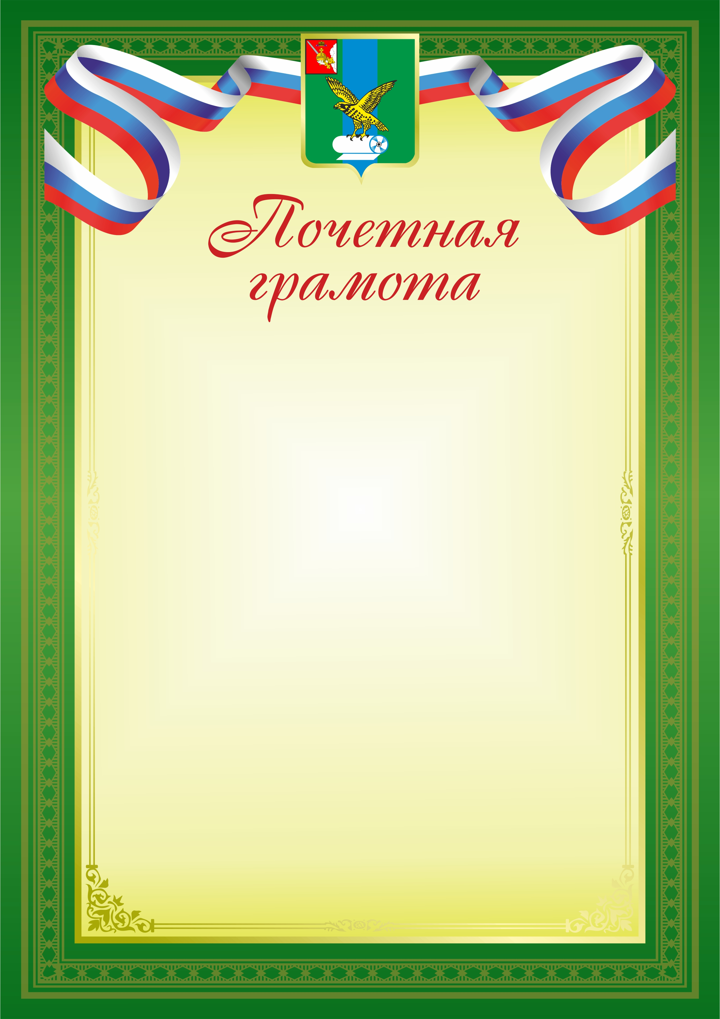

Приложение 3
УТВЕРЖДЕН
постановлением главы округа
от 18.01.2023 № 9

Образец бланка Благодарности
главы Сокольского муниципального округа

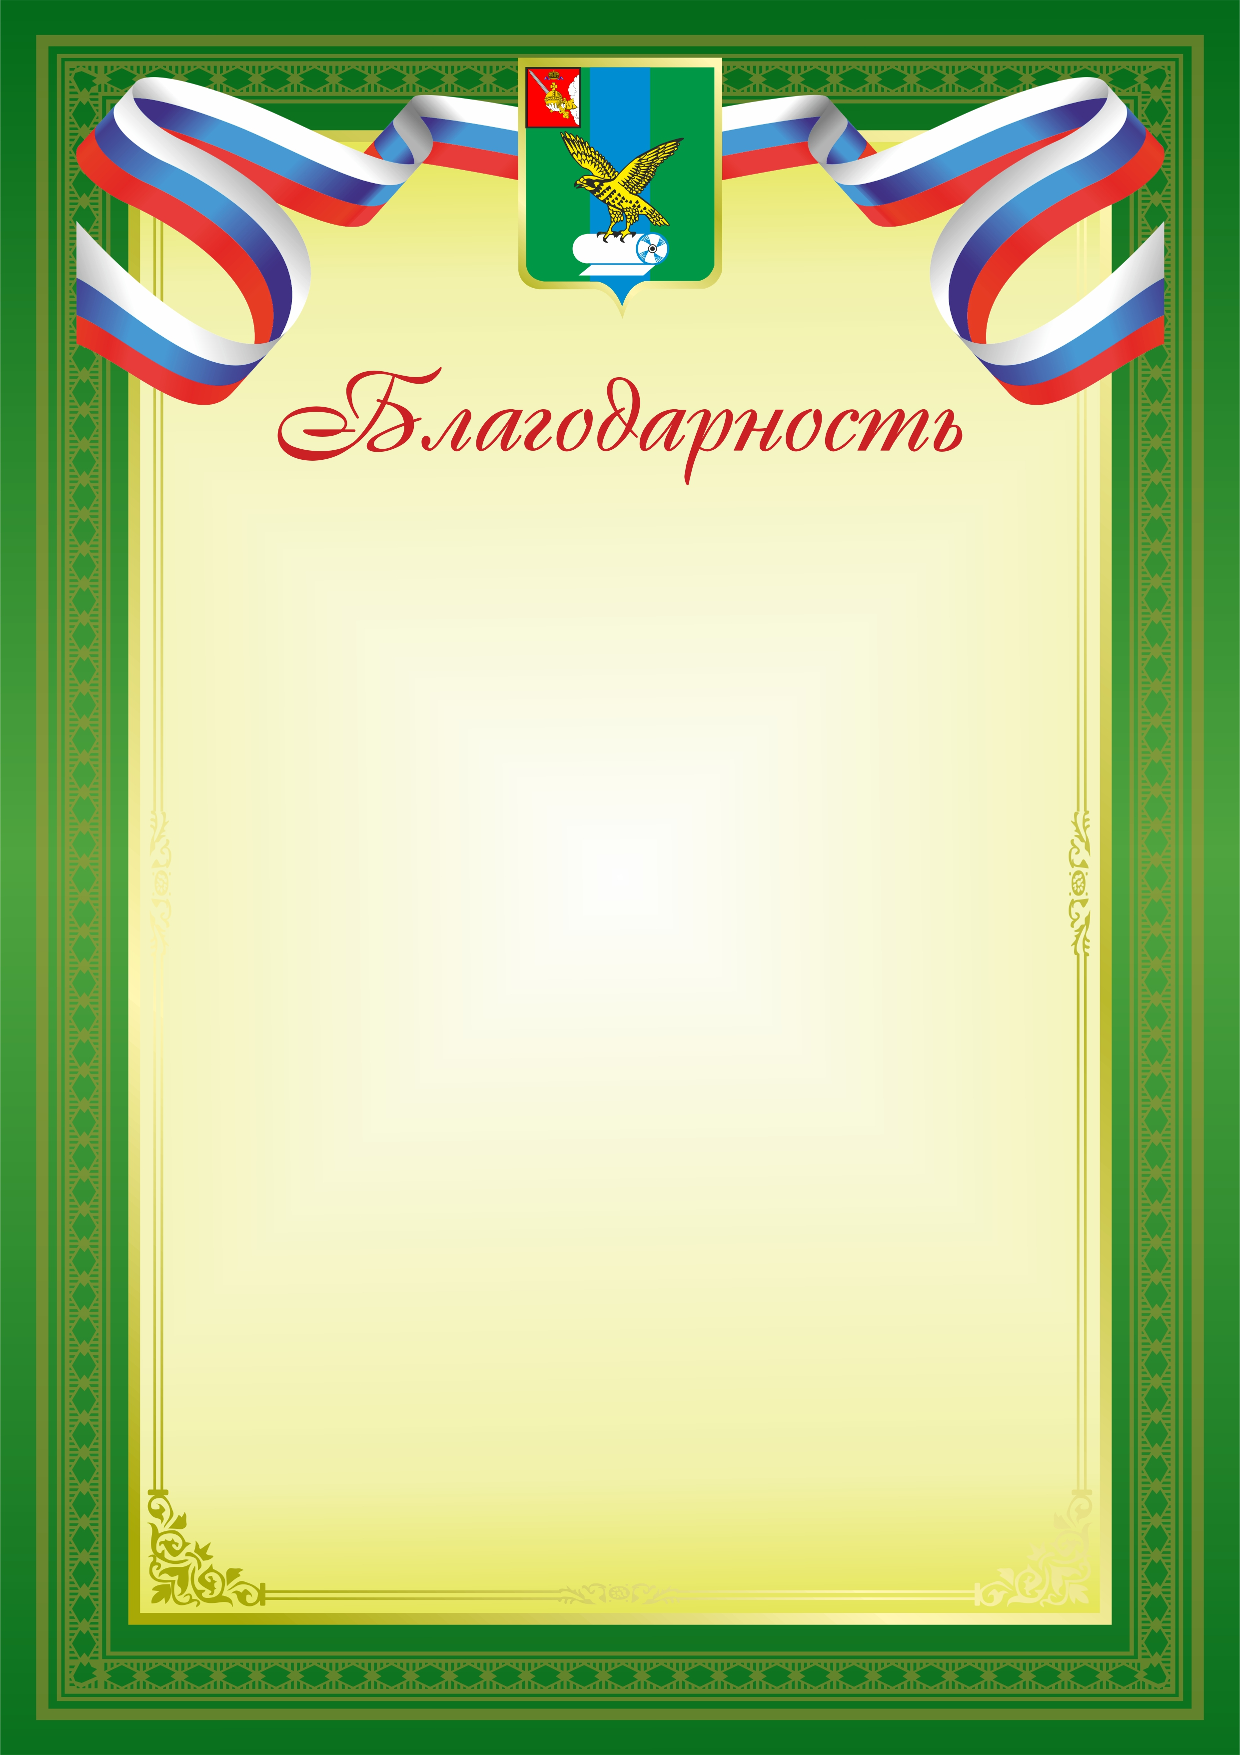

Приложение 4
УТВЕРЖДЕН
постановлением главы округа
от 18.01.2023 № 9

Образец бланка Благодарственного письма
главы Сокольского муниципального округа

